中文题名，一般不宜超过20字，如果有些细节必须放进标题，为避免冗长可分成主标题和副标题。
★注意：为避免改变模版格式，题目建议手工输入。

毕 业 设 计
乘用车两轴五档机械式变速器设计
学生姓名： | 艾中华
专业班级： | 车辆工程2011级1班
指导教师： | 李明 教授
学 院： | 交通学院
参照此处格式替换姓名、班级等内容。
★注意：为避免改变模版格式，此处内容请手工输入替换。
2014年6月
★注意：为避免改变模版格式，此处内容请手工输入替换。

设计题目
摘要
中文题目：
小二号，黑体。
[单击此处输入中文摘要]

关键词 [单击此处输入中文关键词]
摘要：
摘要是毕业设计（论文）内容的简要陈述，是一篇具有独立性和完整性的短文，应能反映整个内容的精华。
毕业设计摘要应扼要叙述设计任务来源、设计标准、设计原则、主要设计内容和方案、设计特点等内容。
中文摘要一般300~500字左右，均以能将规定内容阐述清楚为原则。
英文摘要与中文摘要的内容应一致，在语法、用词上应准确无误。摘要中不宜使用公式、图表，不标注引用文献编号。避免将摘要写成目录式的内容介绍。
关键词：
关键词是供检索使用的反映毕业设计（论文）主题内容的名词。主题词条应为通用技术词汇，一般为3～5个，关键词在摘要正文之后隔一行顶格书写，并按词条的外延层次从大到小排列。
例：关键词：汽车；制动；测试技术

Dissertation topic
Abstract
[Click here and input abstract in English]
英文题目：
小二号，Times New Roman字体加粗。
Keywords [Click here and input keywords in English]
英文摘要：
英文摘要与中文摘要的内容应一致，在语法、用词上应准确无误。

目录
摘要
Abstract
1 前言 1
1.1 二级标题一 1
1.1.1 三级标题一 1
1.1.2 三级标题二 1
1.2 二级标题二 1
2[单击此处输入标题，页眉会自动更新] 2
2.1 二级标题一 2
2.1.1 三级标题一 2
2.1.2 三级标题二 2
2.2 二级标题二 2
2.3 二级标题三 2
3[单击此处输入标题，页眉会自动更新] 3
3.1 二级标题一 3
3.1.1 三级标题一 3
3.1.2 三级标题二 3
3.2 二级标题二 3
3.3 二级标题三 3
4[单击此处输入标题，页眉会自动更新] 4
4.1 二级标题一 4
4.1.1 三级标题一 4
4.1.2 三级标题二 4
4.2 二级标题二 4
4.2.1 三级标题一 4
4.2.2 三级标题二 4
4.3 二级标题三 4
4.4 二级标题三 4
结论 5
参考文献 6
附录 7
致谢 8

前言

二级标题一
[单击此处输入论文正文。祝您顺利完成论文]

（1）
（2）
前言（绪论）：
前言（绪论）是毕业设计说明书正文的开端，不能与摘要雷同，不要成为摘要的注释。
毕业设计计算说明书的前言（绪论）部分主要概括设计项目的来源、性质、任务等基本内容。

三级标题一
……
★ 本模板使用建议：
（1）使用前请仔细阅读《电子模版使用说明》。
（2）每章的最后一个换行符不要删除，否则可能导致格式错误；
（3）复制网页或其他文档内容到模版时，需进行格式过滤，除非你清楚如何避免格式混乱。
格式过滤方法：可先将拟复制文本复制到“记事本”文件中，再从“记事本”文件中复制到模板即可。
（4）学习“格式刷”
的使用对提高排版效率很有帮助；

（1）
（2）

四级标题一
……

四级标题二
……

三级标题二
……

二级标题二

插图例
（1）照片类图例 如图3-1所示为照片插图。命名方式为“章节—插图顺序号”，名称位于图的下方，居中，5号字。如“图3-1”表示第3章第1个图。
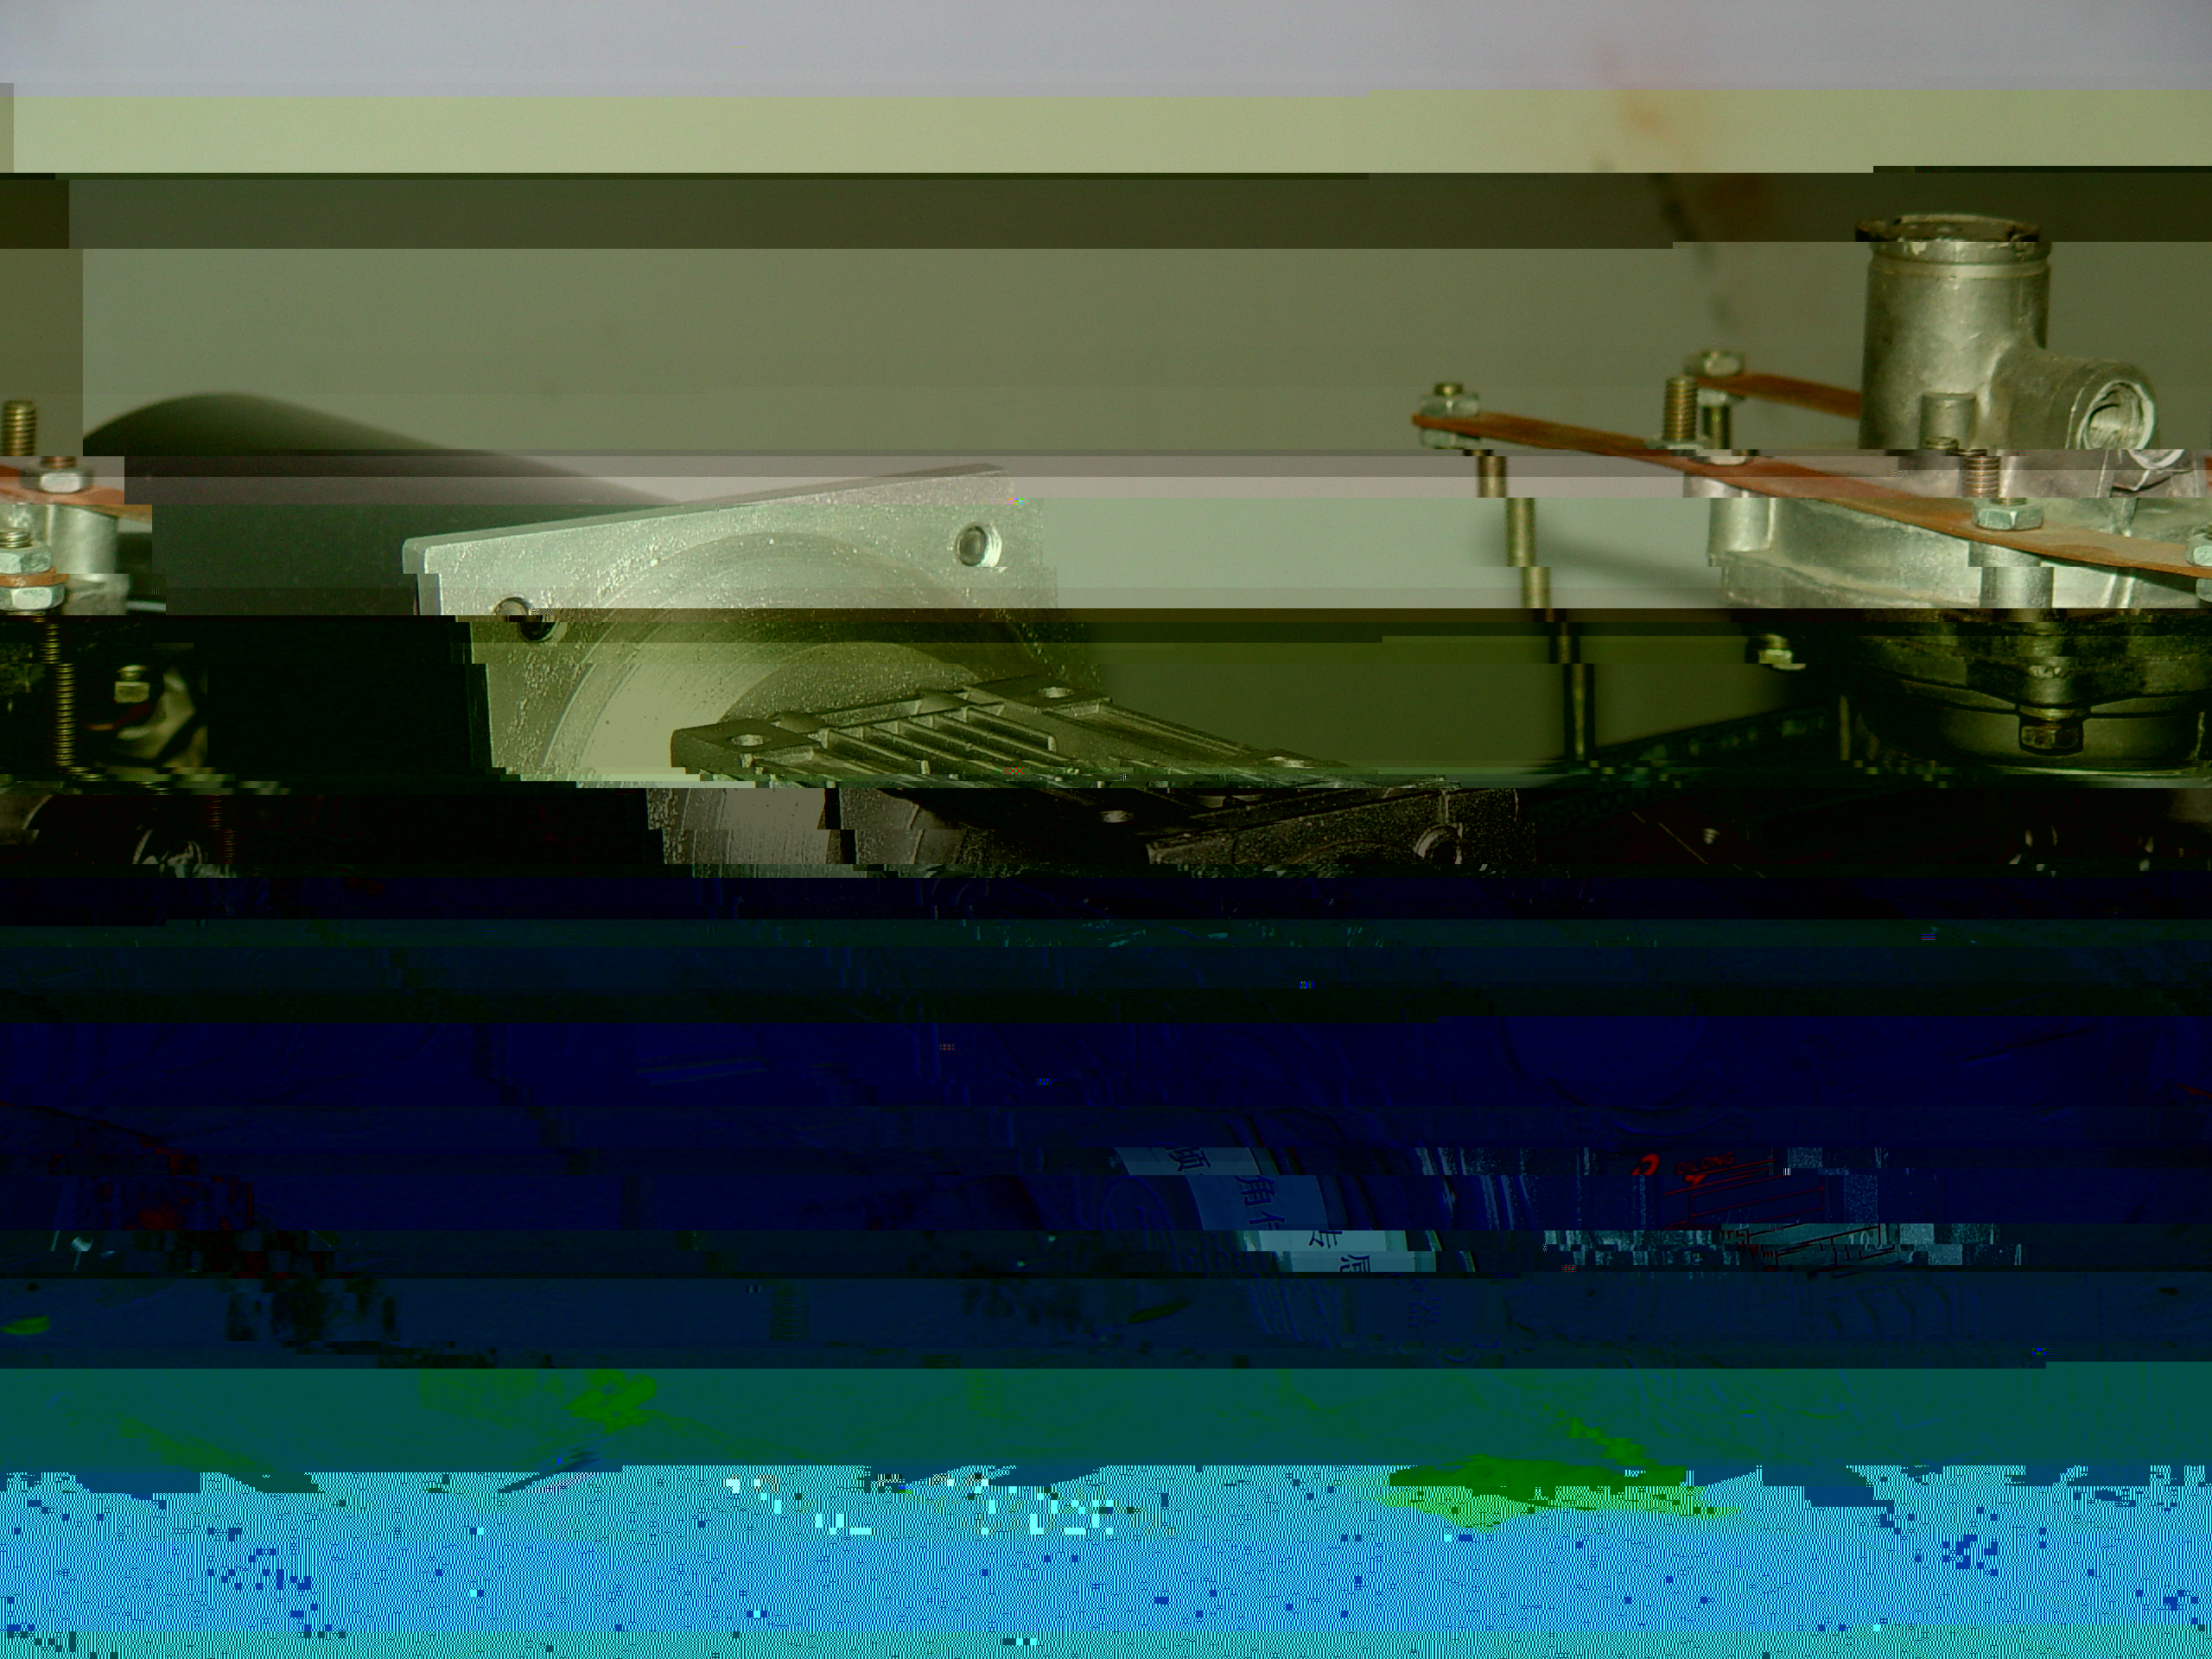
★ 注意：毕业设计（论文）中的图应与文字紧密结合，文图相符，技术内容正确。
图3-1 旋转促动机构

（2）结构框图图例 如图3-2为结构框图的图例。
★ 注意：建议此类图用word中的“绘图”工具绘制，清晰、灵活。（图中的箭头连线采用“自选图形”中的“连接符”工具绘制，定位准确，调整方便。）
图3-2 交通事件管理系统结构框架
事件确认
事件管理中心
交通事件（信息）
高速公路
检测器数据
事件信息
控制数据
状态数据
其它交通
管理中心

协调
救援车辆
（救火车、救护车、警车等）

事件现场
事件信息
车辆状态
车辆状态
清除事件
调度数据
公共交通管理

媒 体
紧急救援
交通数据采集
路边可变信息
主线匝道控制
事件检测
人员车辆设备调度

控制方案
事件响应策略
（3）带说明文字的图例
1
2
3
4
5
6
1．顶头 2．紧定螺母 3．顶杆 4．预紧弹簧 5．模拟蹄片 6．调节螺母
图3-3 蹄片间隙调整机构
（4）示意图图例1（采用word绘图工具绘制）
ｄ
∆ｚ
∆ｚ
扫描方向
扫描方向
针 尖
针 尖
ｄ
Ｒ
Ｒ
∆ｈ
扫描方向
图3-4 样品高度对分辨率影响示意图
★ 注意：此类图用word中的“绘图”工具绘制，清晰、灵活。（方法：word2010中，在菜单栏选择“插入”→“形状”→“新建绘图画布”，然后在画布中绘制。）
Word中简单矢量图的绘制可用此法。
（5）示意图图例2（采用word绘图工具绘制）
E
R_{d}
I_{c}
C₀
I_{R}
I_{c}
δ
I
I_{R}
图3-5 介电损耗示意图
（6）分图图例（CAE软件截图，建议在截图前调整软件窗口显示背景为纯色，如白色，再进行截图处理。）
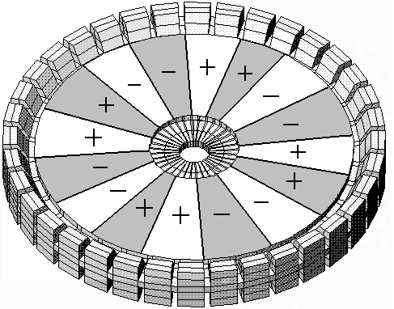
图3-6 简化处理后的二分之一波长马达定子模型
（a）简化的模型
（b）压电陶瓷的分区

（7）平面和三维图例（Origin软件截图）
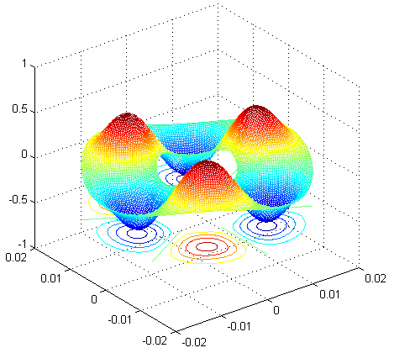
（a） （b）
图3-7 内外缘均自由条件下的（3.1）模式振型的平面图和三维图

（8）曲线图图例（excel折线图）

插表例
命名方式为“章节—插表顺序号”，名称位于表的上方，居中，5号字。如“表3-1”表示第3章第1个表。
如表3-1所示，数字空缺的格内加横线“－”（占2个数字宽度）。表内文字或数字上、下或左、右相同时，采用通栏处理方式（如表3-2表头中的“车型比例”），表内同一栏的数字必须上下对齐；表中的缩略词和符号，必须与正文中一致。
表3-2 黑龙江省道路班线客运能力
年度 | 总数（辆） | 车型比例（%） |  |  | 高级客车比例（%）
年度 | 总数（辆） | 大型 | 中型 | 小型 | 高级客车比例（%）
1994 | 7473 | 48.0 | 22.0 | 30.0 | －
1995 | 8035 | 47.0 | 27.0 | 26.0  ★ 注意：表格尽可能使用三线表，结构应简洁。表格的位置应紧跟文述。 | －
1996 | 9880 | 37.5 | 32.0 | 30.5 | 4.5
1997 | 9317 | 35.3 | 43.6 | 21.1 | 5.3
1998 | 11425 | 26.6 | 49.3 | 24.1 | 3.5
1999 | 11584 | 20.4 | 54.8 | 24.8 | 2.8
2000 | 12695 | 14.7 | 58.3 | 27.0 | 4.9
2001 | 12335 | 13.0 | 59.9 | 27.1 | 5.0
2002 | 12628 | 13.0 | 61.5 | 25.5 | 5.0
2003 | 12740 | 11.0 | 65.0 | 24.0 | 6.0
注：×××××。
当表过窄或过长时，可以将其分成两个或多个部分并横向排列，但其间需用双线分隔，如表3-3所示。

表3-3 3000kg的称重传感器技术参数
项 目 | 度 量 | 项 目 | 度 量
测量范围（Kg） | 0～3000 | 输入电压（VDC） | ±12
工作温度（℃） | -10～+50 | 允许过负荷（%FS） | 120
精 度（%） | 0.5 | 输出信号（VDC） | ±5

表3-4 PCDD化合物相对保留因子lnk'用逐步回归和岭回归的QSPR分析结果
variable ^{b} |  | coefficient estimate |  |  |  | standardized estimate |  |  |  | VIF ^{c}
variable ^{b} | stepwise |  | ridge |  | stepwise |  | ridge |  | Stepwise |  | Ridge
Intercept | -10.6590 |  | -4.3920 |  | 0.0000 |  | 0.0000 |  | 1.00 |  | 1.00
qH⁺ | -11.2500 |  | -11.4200 |  | -0.1303 |  | -0.1323 |  | 1.51 |  | 1.40
q⁻ | 0.0000 |  | 21.1500 |  | 0.0000 |  | 0.2009 |  | ⎯ |  | 1.92
E_{HOMO} | 0.9012 |  | -0.1722 |  | 0.1856 |  | -0.0355 |  | 3.78 |  | 2.03
E_{LUMO} | 6.8510 |  | 0.0313 |  | 1.6187 |  | 0.0074 |  | 59.70 |  | 4.31
α | 0.18245 |  | 0.05690 |  | 2.6892 |  | 0.8382 |  | 72.24 |  | 5.05
μ | 0.1770 |  | 0.1960 |  | 0.2639 |  | 0.2909 |  | 1.17 |  | 1.22

公式
公式统一用英文斜体排版，公式中有上标、下标、顶标或底标等时，必须层次清楚，特别是角标层次多时，更应注意。
公式应居中放置，若公式前有“解”、“证”、“假设”等文字时，文字顶格写，公式末不加标点，公式序号写在公式右侧的行末顶边线，并加圆括号（一般只有文中需要引用的或重要的公式才编号）。序号按章排，如“（1—1）”、“（1—2）”。
（1—1）即表示第1章 的第1个公式。
附录采用A、B、C编号时，其公式序号用“（A—1）”、“（B—2）”等排版。文章中引用公式时，一般用“见式（1—1）”。
θ=（α₂⁻¹α₁—α₂⁻¹α₃）φ²sinθcosθcos²φ+（α₃⁻¹α₁—α₃⁻¹α₂）φ²sinθcosθcos²φ （1-1）
公式在换行排版时，采取与等号对齐的方式。如：
θ=（α₂⁻¹α₁—α₂⁻¹α₃）φ²sinθcosθcos²φ+
（α₃⁻¹α₁—α₃⁻¹α₂）φ²sinθcosθcos²φ+
（α₃⁻¹α₂—α₃⁻¹α₂）φcosθsin²φ

物理量名称、符号及计量单位
整个论文出现的各种物理量名称、符号及计量单位必须严格按照《中华人民共和国法定计量单位》及GB3100~3102、GB3100~3102-86执行，严格区分大小写，用法定符号表示。

[单击此处输入标题，页眉会自动更新]

二级标题一
……

三级标题一
……

标题：
本模板中所列的四个级别的标题（从章标题到四级标题）均可根据实际需要进行增减。
多余标题删除即可；
增加标题可使用“复制粘贴”或使用“格式刷”复制格式，详见《电子模版使用说明》。

四级标题一
……

（1）
（2）

四级标题二

三级标题二

二级标题二
……

二级标题三

[单击此处输入标题，页眉会自动更新]

二级标题一
……

三级标题一
……

四级标题一
……

（1）
（2）

四级标题二

三级标题二

二级标题二
……

二级标题三

[单击此处输入标题，页眉会自动更新]

二级标题一
……

三级标题一
……

三级标题二

二级标题二
……

三级标题一

三级标题二

二级标题三
……

二级标题三
……

千万不要删除行尾的分节符，此行不会被打印。“结论”以前的所有正文内容都要编写在此行之前。

结论
[单击此处输入结论]

结论：
毕业设计的结论是对整个设计工作的归纳和总结，通过对设计方案的经济技术比较，总结出自己所作设计方案的合理性、可行性以及经济节能等方面的优点和不足之处，并提出改进意见以及个人的见解和看法。

参考文献
- 张其善, 吴今培, 杨东凯. 智能车辆定位导航系统及应用[M]. 北京: 科学出版社, 2002:175-180.
- 刘春, 姚连璧. 车载导航电子地图中道路数据的空间逻辑描述[J]. 东北林业大学学报, 2004,3(2):35~36.
- 张小丽. 汽油车低温启动特性研究[D]. 东北林业大学硕士论文. 2006:18~21.
参考文献：
毕业设计的参考文献数一般应不少于10篇。
教材、产品说明书、各类标准、各种报纸上刊登的文章及未公开发表的研究报告（著名的内蟧抟告如PB、AD报告及著名大公司的企业技术报告等除外）等通常不宜做为参考文献引用。
引用的参考文献必须在文中标注，并按照引用的先后排序。
★ 常用参考文献类型格式
1 普通图书
[1] 蒋有绪,郭泉水,马娟,等,中国森林群落分类及其群落学特征[M].北京:科学出版社,1998.
[2] 唐绪军.报业经济与报业经营[M].北京:新华出版社,1999:117-121.
[3] CRAWFPRD W, GORMAN M. Future libraries: dreams, madness, & reality[M]. chicago: American Library Association,1995.
2 期刊中析出的文献
[4] 陶仁骥.密码学与数学[J].自然杂志,1984,7(7):527.
[5] 亚洲地质图编图组.亚洲地层与地质历史概述[J].地质学报,1978,3:194-208.
[6] HEWITT J A. Technical services [J].Library Resource Services,1984,28(3):205-218.
3 会议录、论文集
[7] 辛希孟. 信息技术与信息服务国际研讨会论文集：A集[C]. 北京：中国社会科学出版社，1994.
4 学位论文
[8] 王斌.稀土β—二酮混配合物的光谱和晶体结构[D].北京：北京师范大学化学系，1992.
5 专著中析出的文献
[9] 林穗芳.美国出版业概况[M]//陆本瑞.世界出版概观.北京:中国书籍出版社,1991:1-23.
6 专利
[10] 姜锡洲.一种温热外敷药制备方案:中国,88105607.3[P].1989-07-26.
7 报纸
[11] 丁文祥. 数字革命与竞争国际化[N].中国青年报,2001-11-20(15).
8 电子文献
[12]江向东.互联网环境下的信息处理[J/OL].情报学报,1999,18(2):[2000-01-18]. http://www.chinainfo.gov.cn/periodical/qbxb/qbxb99/qbxb990203.

附录
[单击此处输入附录]
附录：
附录是论文主体的补充项目，不是必需的。根据需要可在论文中编排附录，其序号用“附录A、附录B”等字样表示。并且每一附录均应另起页。附录中的图、表等另编序号，与正文分开，如图A-1，B-2等。
如无附录，删除本页即可。

致谢
本课题得到×××基金（项目）的资助，特致殷切谢意。
衷心感谢导师×××教授和××学院×××教授（老师）对本人的精心指导。他们的言传身教将使我终生受益。在进行毕业设计期间，承蒙×××老师热心指导与帮助，不胜感激。感谢×××××实验室×××老师，以及实验室全体老师和同学的热情帮助和支持！
感谢××学院老师和同窗们的关心和支持！感谢所有帮助过我的人！感谢我的家人！

致谢：
致谢应以简短的文字对导师和给予指导或协助完成毕业设计（论文）工作的组织和个人（如指导教师、答疑教师及其他人员）表示自己的谢意，是对他人劳动的尊重，是治学者应当遵循的学术规范。
致谢内容应简洁明了、实事求是，切忌感情色彩浓厚和流于俗套的溢美之辞。
★此处致谢为示例，仅供参考，不是套用的固定格式！
毕业设计评审意见表A
★注意：仅填写评审意见表的前两行。小四号宋体。
毕业设计题目
学生姓名 |  | 专业班级
指导教师评语:

毕业设计（论文）的评语要规范，评语可打字但不能雷同，评语和建议成绩应与毕业设计（论文）完成质量相符。
建议成绩：

指导教师（签字）：

年 月 日

毕业设计评审意见表B
★注意：仅填写评审意见表的前两行。小四号宋体。
毕业设计题目
学生姓名 |  | 专业班级
评阅人评语:

毕业设计（论文）的评语要规范，评语可打字但不能雷同，评语和建议成绩应与毕业设计（论文）完成质量相符。
建议成绩：

评阅人（姓名、职称）:

年 月 日

毕业设计评审意见表B
★注意：仅填写评审意见表的前两行。小四号宋体。
毕业设计题目
学生姓名 |  | 专业班级
评阅人评语:

毕业设计（论文）的评语要规范，评语可打字但不能雷同，评语和建议成绩应与毕业设计（论文）完成质量相符。
建议成绩：

评阅人（姓名、职称）:

年 月 日

答辩委员会(教师姓名、职称)：

答辩委员会意见:

（答辩委员会成员的签字要手写）

毕业设计成绩：
千万不要删除行尾的分节符，此行不会被打印。

